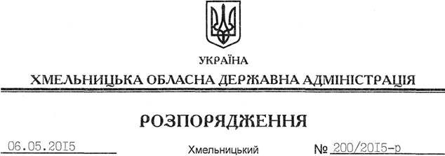

Про надання дозволу на розроблення проекту землеустрою щодо відведення земельної ділянки ПП “Чемеровецьке госпрозрахункове підприємство “Ветеринарна медицина”

На підставі статей 6, 21, 39 Закону України “Про місцеві державні адміністрації”, статей 17, 93, 120, 122-124, 134 Земельного кодексу України, статті 50 Закону України “Про землеустрій”, розглянувши клопотання ПП “Чемеровецьке госпрозрахункове підприємство “Ветеринарна медицина”, зареєстроване в облдержадміністрації 02.04.2015 за № 99/2193-11-26/2015, та надані матеріали:

1. Надати дозвіл приватному підприємству “Чемеровецьке госпрозрахункове підприємство “Ветеринарна медицина” на розроблення проекту землеустрою щодо відведення земельної ділянки за рахунок земель державної власності (землі промисловості, транспорту, зв’язку, енергетики, оборони та іншого призначення) орієнтовною площею 0,15 га, що знаходиться за межами населених пунктів на території Івахновецької сільської ради Чемеровецького району, для обслуговування нежитлової будівлі ветеринарної станції.

2. Приватному підприємству “Чемеровецьке госпрозрахункове підприємство “Ветеринарна медицина” при розробленні проекту землеустрою щодо відведення земельної ділянки забезпечити дотримання вимог чинного законодавства.
3. Контроль за виконанням цього розпорядження покласти на заступника голови облдержадміністрації відповідно до розподілу обов’язків.

Голова адміністрації М.Загородний

